inVENTer auf der BAU 2023
Lüftungsneuheiten für Schulen, Gewerbe und Mehrgeschosswohnungsbau
Löberschütz, April 2023. Der Lüftungsspezialist inVENTer stellt auf der BAU in München (17. bis 22. April 2023) neue Produktlösungen für die energieeffiziente Belüftung von Schulen, Gewerbe und Mehrgeschosswohnungsbau vor. Mit diesem Leistungsangebot legt inVENTer den Grundstein für die zukünftige Positionierung als Gesamtanbieter in der Lüftungsbranche mit einem Leistungsspektrum von 10 bis 1.000 m³/h. Das Sortiment von inVENTer bietet sowohl energieeffiziente Lösungen mit Wärmerückgewinnung als auch einfache und flexible Optionen mit leistungsstarken und flüsterleisen Abluftsystemen. Unter dem Motto #sogehtlüften präsentiert inVENTer seine Lüftungsneuheiten in Halle B2 Stand 438. Am nachhaltig konzipierten Messestand gibt es außerdem Live-Vorträge der inVENTer-Lüftungsschule.
Auf der BAU 2023, der Weltleitmesse für Architektur, Materialien und Systeme in München, stellt der „Lüftungspionier“ inVENTer sein erweitertes Produktportfolio vor. Die lüftungsstärkste Neuheit im aktuellen Produktprogramm von inVENTer ist das Lüftungssystem Centra. Es sorgt für die effektive dezentrale Belüftung von Klassenräumen sowie Kitas und Kindergärten. Aerodynamisch abgestimmte Komponenten und balancierte Ventilatoren garantieren eine leise und effiziente Belüftung bis 953 m³/h. Über ein Luftverteilsystem wird die frische Luft optimal im gesamten Raum verteilt. Dank der Wärmerückgewinnung von 82 % bleiben die Heizwärmeverluste beim Lüften gering. Das kompakte Gerät lässt sich flexibel in Neubau und Sanierung installieren. Centra ist ab sofort bei inVENTer erhältlich.
Das neue Abluftsystem Taris sorgt für die leise und automatische Belüftung von innenliegenden Bädern nach DIN 18017-3. Taris besitzt einen Abluftvolumenstrom bis 100 m³/h für effektiven Feuchteschutz – zusätzlich kann seine Leistung für Großprojekte individuell angepasst werden. Ein optionaler Feuchte- und Luftqualitätssensor überwacht konstant die Raumluftqualität und steuert die Belüftung automatisch. Das Abluftsystem Taris wird ab Herbst 2023 erhältlich sein.
Der neue Einzelraumlüfter X-Flow bietet optimalen Schallschutz für Büros und Wohnräume im Mehrgeschosswohnungsbau. Mit einem Luftvolumenstrom bis 180 m³/h ist der Lüfter besonders geeignet für lärmbelastete Fassaden bis 80 m Höhe. Sensoren messen selbstständig Temperatur, Luftfeuchte sowie CO₂-Gehalt und passen die Luftmenge dynamisch an. Der X-Flow ist mit zwei Kernbohrungen durch die Außenwand und einem Direktanschluss an eine 230 V-Steckdose flexibel und einfach zu installieren. Das Lüftungsgerät ist ab Sommer 2023 verfügbar.
Darüber hinaus finden Messebesucher am inVENTer-Stand auch die bewährten Lüftungssysteme wie den Schalldämmlüfter iV14-Zero sowie den dezentralen Einzelraumlüfter iV-Twin+.
Am Messestand können die BesucherInnen ihr Lüftungswissen erweitern: Die beliebte inVENTer-Lüftungsschule ist live vor Ort mit informativen Vorträgen rund um das Thema Lüftung. inVENTer zeigt auf der BAU sein Engagement für mehr Nachhaltigkeit in der Baubranche: Die energieeffizienten und mit recycelten Anteilen produzierten Lüfter werden in einem nachhaltigen Messestandkonzept präsentiert – #sogehtnachhaltig.
Besuchen Sie inVENTer auf der BAU 2023 in München in Halle B2 Stand 438.
Weitere Infos auch unter www.inventer.de/sogehtlueften
ENDE

Über inVENTer
Als erster Anbieter dezentraler Lüftungssysteme mit Keramikwärmespeicher definierte inVENTer den Lüftungsstandard neu. Durch Erfahrungen seit 1999 sind die inVENTer-Lüfter das am meisten erprobte System auf dem Markt. Mit der europäischen Volution Group im Hintergrund etablierte sich inVENTer als Innovationsgeber für dezentrale Lüftungsgeräte und Abluftsysteme. Hochwertige Produkte, starke Kundenbindung und innovative Forschung bestimmen das inVENTer-Prinzip.
Bildlegenden 1/2
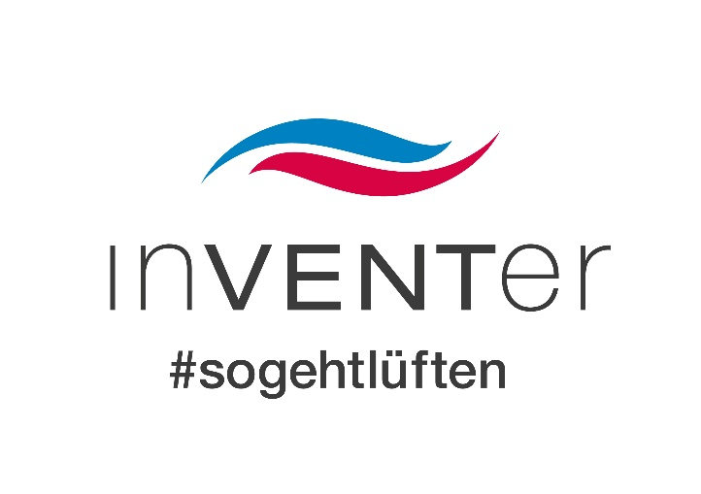
inVENTer auf der BAU 2023

Motiv 1:
Unter dem Motto #sogehtlüften präsentiert inVENTer auf der BAU 2023 neue Lüftungslösungen für Schulen, Gewerbe und Mehrgeschosswohnungsbau. Mit diesem Leistungsangebot legt inVENTer den Grundstein für die zukünftige Positionierung als Gesamtanbieter in der Lüftungsbranche.

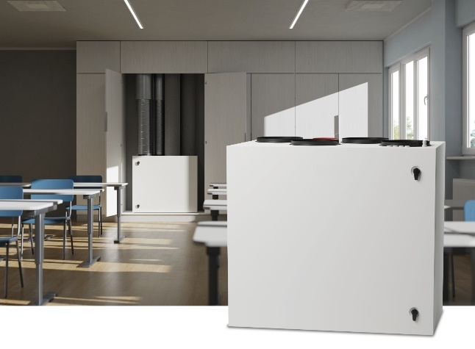
Motiv 2:
inVENTer stellt auf der BAU 2023 das neue Schullüftungssystem Centra vor, das einzelne Klassenräume mit einem Luftvolumenstrom bis zu 1000 m³/h mit gesunder Frischluft versorgen kann.

Bildquelle: inVENTer GmbH, Löberschütz
Abdruck honorarfrei bitte unter Quellenangabe

Bildlegenden 2/2
inVENTer auf der BAU 2023
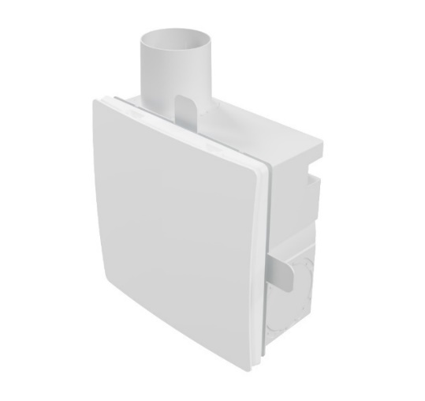
Motiv 3:
Das neue Abluftsystem Taris sorgt für die leise und automatische Belüftung von innenliegenden Bädern nach DIN 18017-3. Taris besitzt einen Abluftvolumenstrom bis 100 m³/h für effektiven Feuchteschutz.

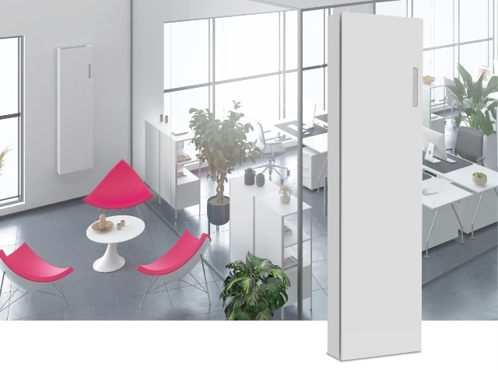
Motiv 4:
Der Einzelraumlüfter X-Flow bietet optimalen Schallschutz für Büros und Mehrgeschosswohnungsbau. Sensoren messen selbstständig Temperatur, Luftfeuchte sowie CO₂-Gehalt und passen die Luftmenge dynamisch an.

Bildquelle: inVENTer GmbH, Löberschütz
Abdruck honorarfrei bitte unter Quellenangabe

